新桥街道中心幼儿园中四班幼儿今日动态

2023.11.21

**一、来园篇：**

今日来园人数27人，3人请假。

**张宥妍、熊诺一、万语新、林语晨、左悠、朱念怡、赵悦浠、左翊彤、陆雨彤、袁铭菲、袁铭翔、万卓桉、张辰逸、王彦钦、仲浩轩、刘书宇、陈仲锦、任蒋星、杨云聪、周梓钧、胡立超、陈昭晖、吴黄泽熙、居安、苗浩铭、沈俊儒、何旻俊**能自主放好自己的物品，完成签到，并与老师打招呼。

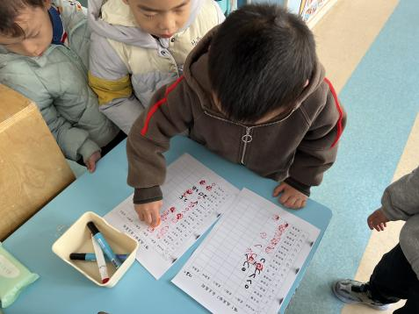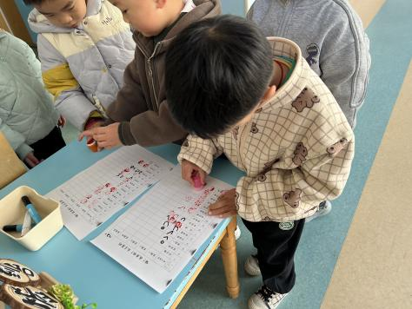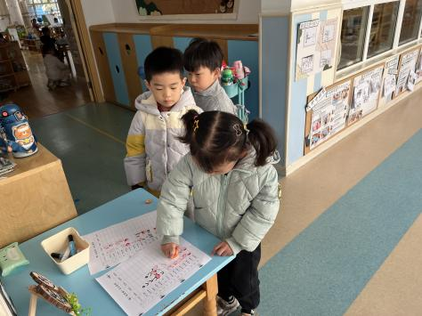

**二、区域游戏篇：**

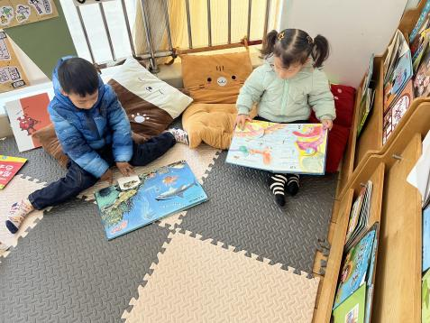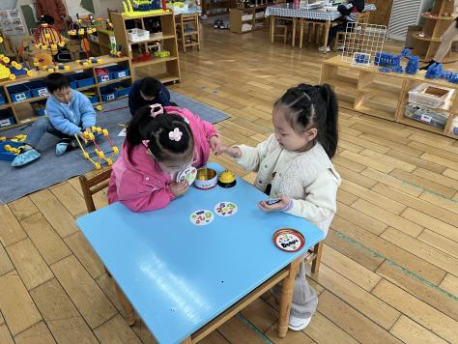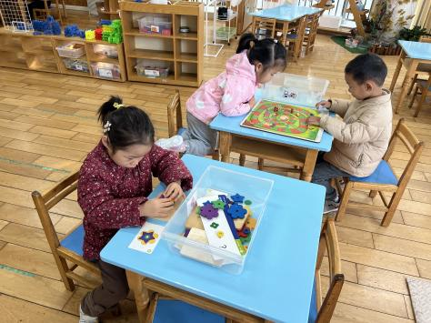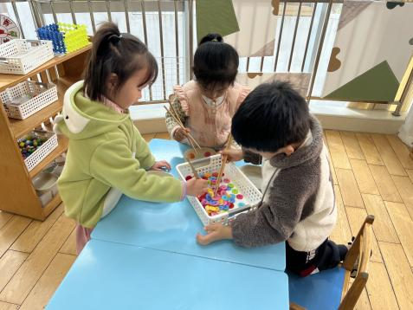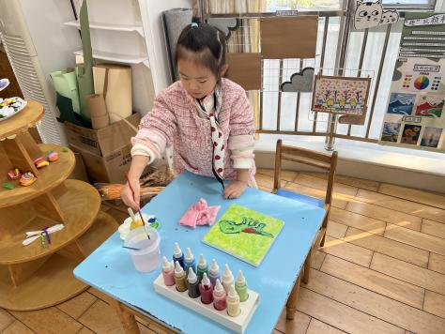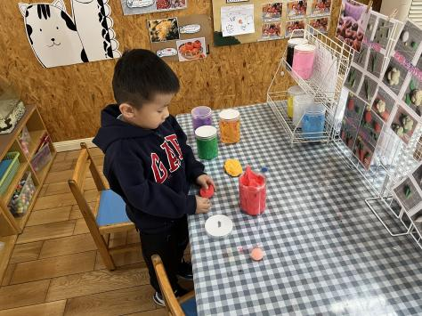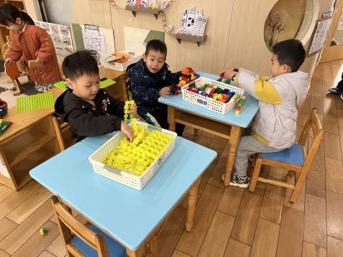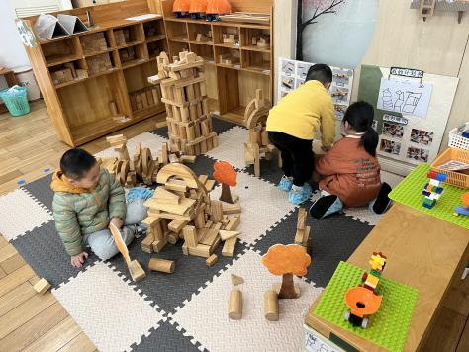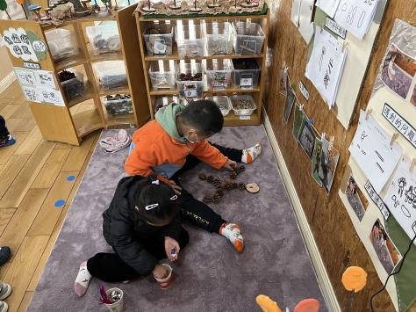

、

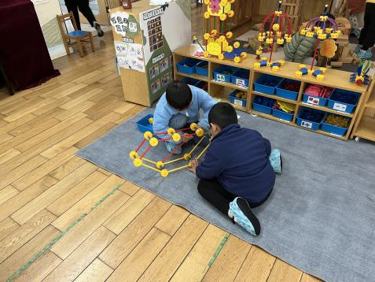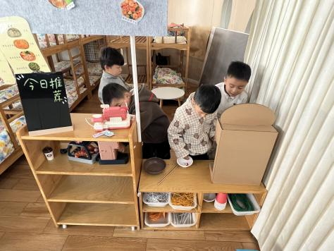

区域游戏时，孩子们能根据自己的兴趣选择游戏。其中，**袁铭菲、王彦钦**在图书区阅读绘本。**沈俊儒、赵悦浠、万语新、林语晨、张宥妍**在益智区游戏。**林语晨、万语新**玩找相同的游戏，**林语晨**快速找到卡片上相同的东西并按铃。**朱念怡、左翊彤、任蒋星**在生活区比赛夹一夹。**左悠**在美工区玩颜料画，**张辰逸**在美工区用粘土制作秋天的柿饼，**吴黄泽熙、周梓钧、袁铭翔**在桌面建构区用乐高和雪花片建构游乐园，**陈昭晖、陈仲锦、熊诺一**在地面建构区搭建秋天的果园。**苗浩铭、陆雨彤**在自然材料区拼摆小人。**胡立超、刘书宇**在万能工匠区创意拼搭。**万卓桉、仲浩轩、居安、何旻俊**在角色区玩面馆游戏。

**三、集体活动篇：**

音乐：买菜

音乐《买菜》，它是一首根据湖北民歌改编的儿童说唱歌曲，独特的旋律手法，中间的数板，以及紧跟其后的重复开头句的结尾，都赋予歌曲以浓郁的名族风格。歌曲旋律生动活泼，歌词内容通俗易懂而且生活化，表达了愉快的劳动情趣。本节教学活动以奶奶去买菜为主线，利用图谱帮助幼儿理解、记忆歌曲中各种各样的蔬菜，感知歌曲的情绪，体验仿编歌词的快乐。

活动中，**张宥妍、熊诺一、万语新、林语晨、左悠、朱念怡、赵悦浠、左翊彤、陆雨彤、袁铭菲、袁铭翔、万卓桉、张辰逸、王彦钦、仲浩轩、刘书宇、陈仲锦、任蒋星、杨云聪、周梓钧、胡立超、陈昭晖、吴黄泽熙、居安、苗浩铭、沈俊儒、何旻俊**能认真倾听音乐，借助图谱理解歌词，并能尝试跟准节奏和旋律演唱歌曲，感受歌曲的说唱风格。

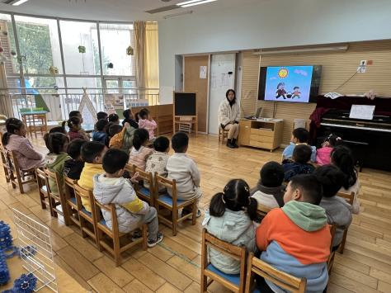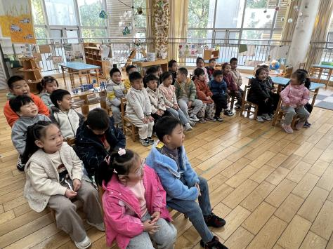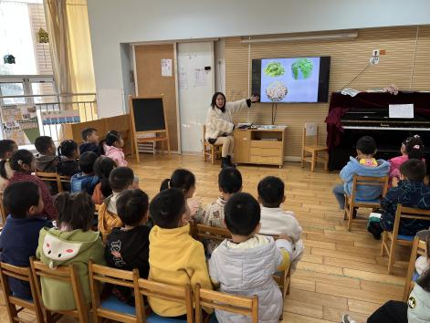

**四、生活篇：**

今天吃的点心是**牛奶、咸蛋麻薯球、两种饼干**。水果是**樱桃番茄、蓝莓**。午餐是**红豆米饭、土豆烧牛肉、毛白菜肉末虾仁、罗宋汤。**午点是**黑芝麻汤圆。**孩子们能按顺序依次做好餐前准备，根据自己的饭量自主盛饭、端菜。进餐时，随着舒缓柔和的轻音乐，孩子们能用身体靠近桌子，小手扶好碗的正确姿势进餐，并保持桌面干净；餐后，孩子们能自主送碗和筷子，并做好餐后清洁。

**熊诺一、万语新、林语晨、左悠、朱念怡、赵悦浠、左翊彤、陆雨彤、袁铭菲、袁铭翔、万卓桉、张辰逸、王彦钦、仲浩轩、刘书宇、任蒋星、杨云聪、周梓钧、胡立超、陈昭晖、吴黄泽熙、居安、苗浩铭、沈俊儒、何旻俊**都能将饭、菜、汤都吃完。

**陈仲锦、张宥妍**菜没吃完。

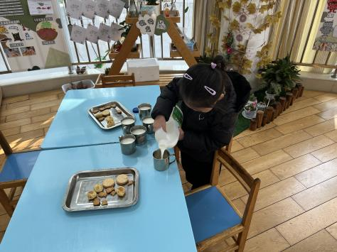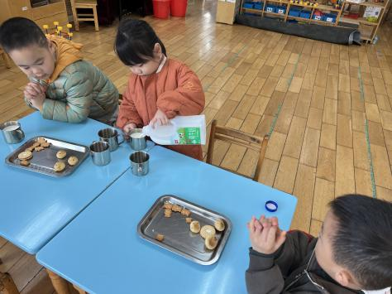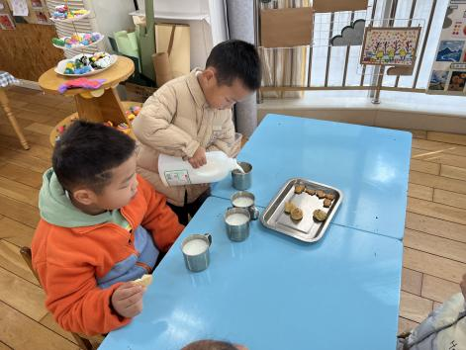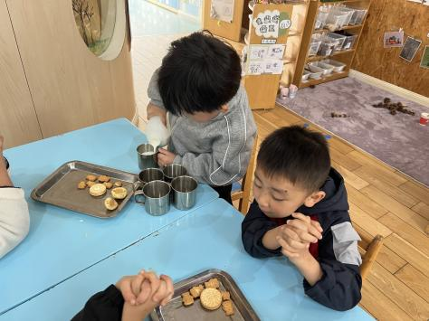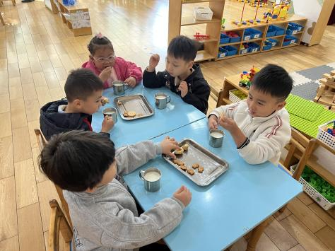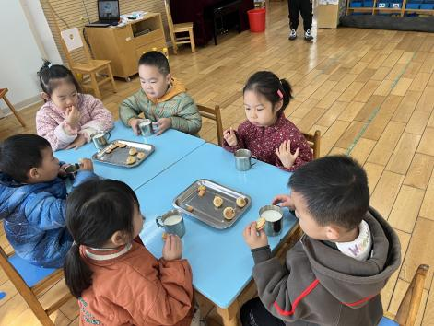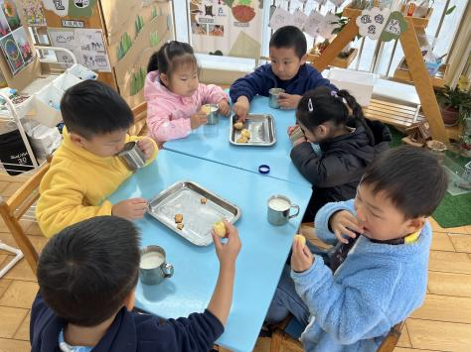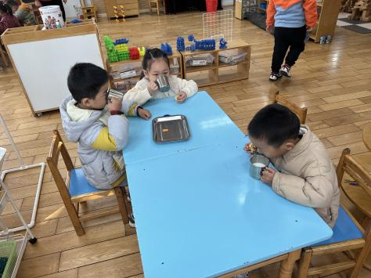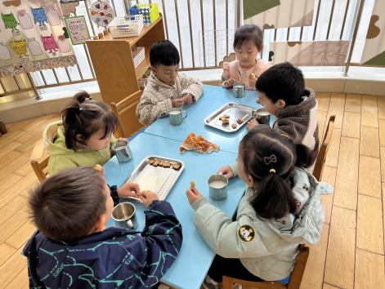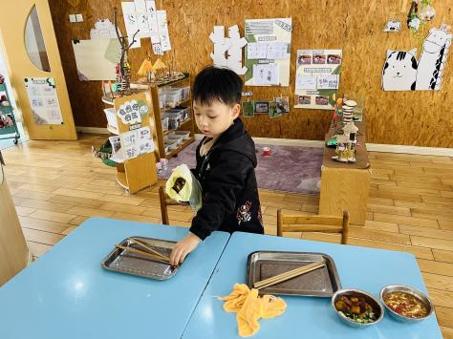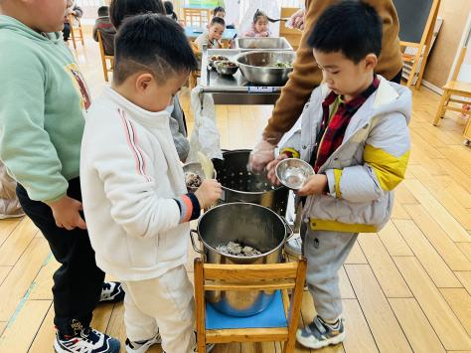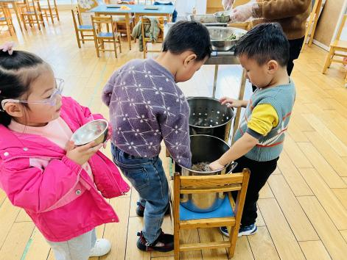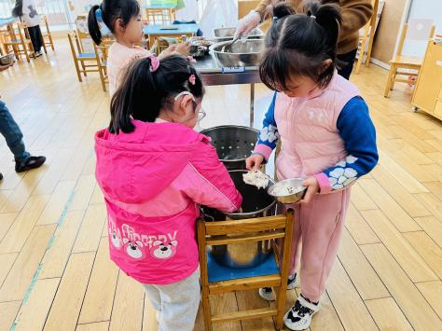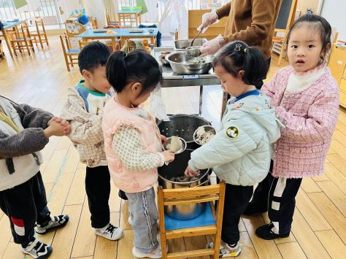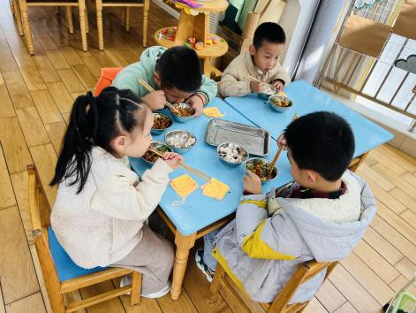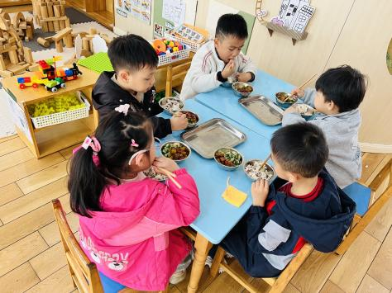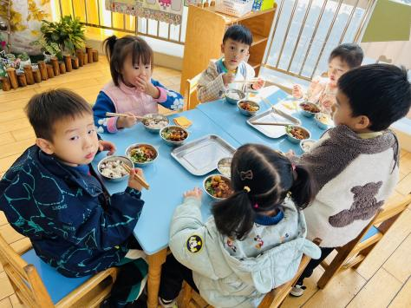

1. **户外活动篇：**

今天孩子们户外活动玩了混班游戏，在活动中他们能遵守游戏规则，不做危险动作。运动中途孩子们能自主擦汗、喝水。

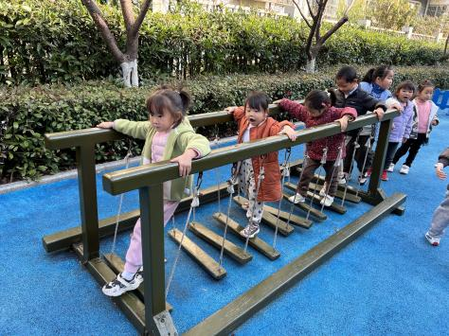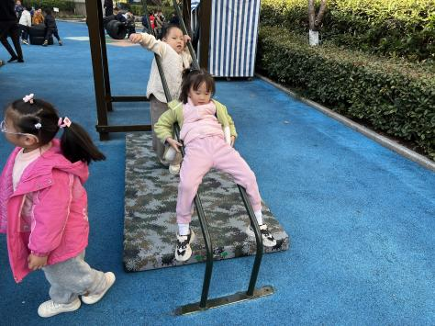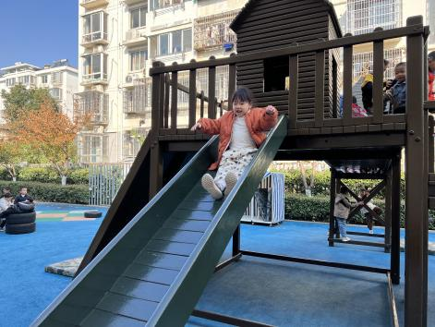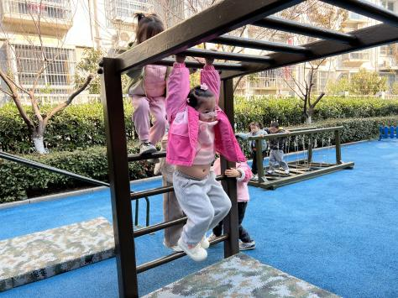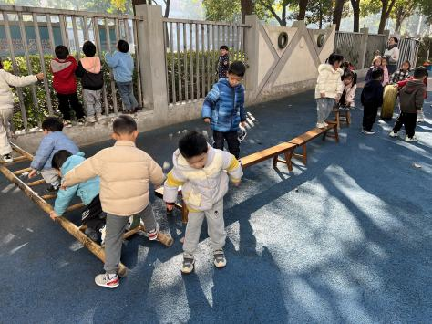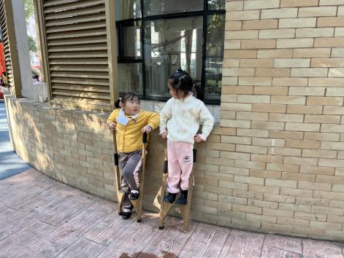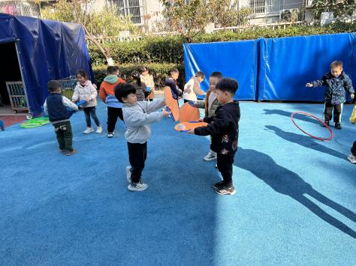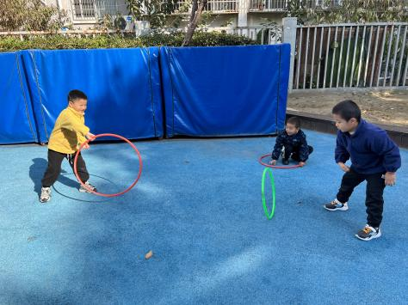

**六、家园合作：**

1.近期传染病高发，请注意关注孩子们的体征，如果孩子身体不适及时去医院就医。

2.本学期安全平台中的教育活动已全部学完，请家长引导孩子们及时完成安全教育活动课后的相关练习。